डैश हाइपरटेन्सन रोक्न आहार दृष्टिकोणको लागि हो। यो एक खाने योजना हो जुन राष्ट्रीय हृदय, फेफड़ों र रक्त संस्थान द्वारा प्रायोजित अनुसन्धान अध्ययनहरूमा आधारित छ। यी अध्ययनहरूले देखाएअनुसार DASH उच्च रक्तचाप कम गर्दछ र कोलेस्ट्रॉल को स्तरमा सुधार गर्दछ। यसले तपाईंको हृदय रोगको खतरालाई कम गर्दछ।

**डैश (DASH) खाने योजना:**

* सब्जियों, फलहरु र पुरा अनाजलाई जोड दिन्छ
* फ्याट फ्रि वा कम-फ्याट डेयरी उत्पादनहरू, माछा, कुखुरा, सेम, नट, र तरकारी तेलहरू समावेश गर्नुहोस् ।
* भोजन कि जुन saturates चर्को मा उच्च छन् लिन्छ फाइबर मीट, पूर्ण-मोटो डेयरी, र उष्णकटिबंधीय तेलहरू (नरिवल, तामा कर्नेल, र ताड तेल) ।
* चीनी मिठो पेय पदार्थ र मिठाइहरु लाई लिन्छ
* संतृप्त र ट्रांस वसामा कम ।
* पोटेशियम, क्याल्सियम, म्याग्नेशियम, फाइबर र प्रोटीनमा पाइन्छ ।
* सोडियममा नियन्त्रण गर्नुहोस्।

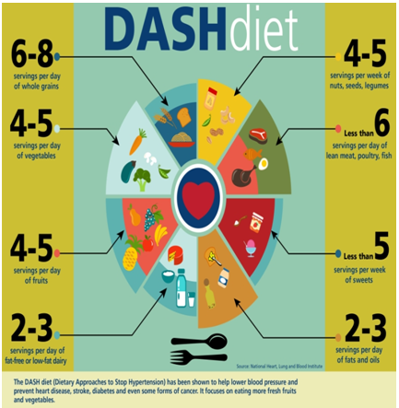

**किनमेलको लागि सुझावहरू:**

• खाना लेबलहरू पढ्नुहोस्, र सोडियम र नुनमा कम वस्तुहरू छान्नुहोस्, विशेष गरी जमे भएका डिनरहरू, पूर्वपक्षी खाद्य पदार्थहरू, सूपहरू, र मसाले।

• ताजा कुखुरा, माछा, र दुबला खानपान छनौट गर्नुको सट्टा बेकन र हैम जस्तै खाना।

• डिब्बाबंद फलहरु र तरकारीहरु संग ताजा वा जमे भएका छनौट गर्नुहोस्

• थपिएको नमकको साथ खाना नदिनुहोस्, जस्तै पतला सब्जियां, जैतून, र sauerkraut।

• तत्काल वा स्वादयुक्त चावल र पास्ताबाट बच्नुहोस्।

**बाहिर खानेकुराका लागि सुझावहरू:**

• बस्तु, अचार, जैतून र पनीर जस्ता नमस्कार सामग्रीहरू राख्नुहोस्

• खाडल, उपचार, धुम्रपान, वा सोया सस वा भाइरस संग बनाइएका खानाहरू नछोड्नुहोस्

• चिप्स वा फ्रिजको सट्टा एक पक्ष डिशको रूपमा फल वा तरकारीहरू छान्नुहोस्

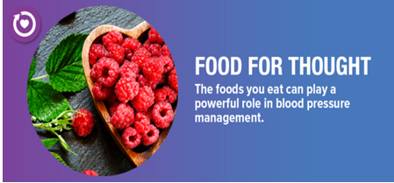

**सन्दर्भहरू**

Choose my plate (2016) <https://choosemyplate-prod.azureedge.net/sites/default/files/tentips/DGTipsheet1ChooseMyPlate_0.pdf>

Cholesterol (2017). <http://www.heart.org/HEARTORG/Conditions/Cholesterol/Cholesterol_UCM_001089_SubHomePage.jsp>

DASH eating plans (n.d.) <https://www.nhlbi.nih.gov/health-topics/dash-eating-plan>

Nutrition fact label (n.d.) <https://www.cullmanweightlosscenter.com/labels.html>

**नेपाली भाषामा (Nepali Language)**



**पोषणमा फोकस: मधुमेह र उच्च रक्तचाप व्यवस्थापन**

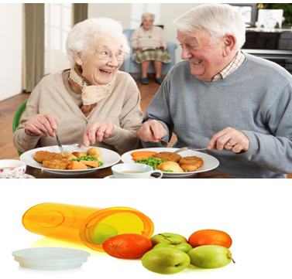

Faculty Member:

Wanda Johnson, MS, RN.

Translated By:

Ritu Adhikari, RN

By:

Marina Andrade, RN

Opeyemi Aina, RN

Nursing 409

**माइप्लेट (MyPlate)**

MyPlate ले एक पाँच स्वस्थ भोजन को लागि स्वस्थ आहार को निर्माण भवनहरु को दर्शािन्छ। तपाईंले खानु अघि, के तपाईंको प्लेट, तपाईंको कपमा वा तपाईंको कटोरामा के सोच्नुहुन्छ सोच्नुहोस्

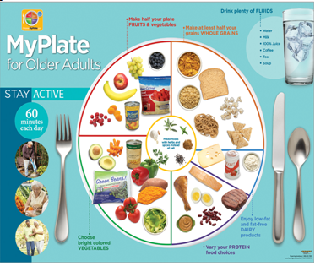

**पोषण सुझावहरू:**

• आफ्नो आधी प्लेट र सब्जियों को आधा बनाओ

• सम्पूर्ण फलफूलमा ध्यान दिनुहोस्

• आफ्नो veggies साधना

• आधा आफ्नो अन्नहरू पुरा अनाज बनाउनुहोस्

• कम-फैट ओहोनुहोस् मोटो-मुक्त दूध वा दही

• आफ्नो प्रोटीन दिनचर्यालाई सार्नुहोस्

• कम सोडियम, संतृप्त वोसो संग पेय पदार्थ र खाना खाने र खानेकुरा र चिनी थपियो

• सगैर पिउनको सट्टा पानी निकाल्नुहोस्

**तपाईंको स्वास्थ्य तपाईंले खाने र पिउने कुरा** **मा भर पर्छ।**

**स्वस्थ खाने खाने पोषण तथ्यहरू प्रयोग गर्नुहोस्।**

पोषण तथ्य लेबल जानकारी एक सेवामा आधारित छ, तर धेरै प्याकेजहरू बढी समावेश छन्। यदि लेबल सूचीबद्ध छ कि 1 बराबर 3 कुकीज र 100 क्यालोरीहरु लाई सेवा गर्दछ, र तपाइँ 6 कुकिहरु खाए हो, तपाईंले 2 सर्विंग्स, या कैलोरी र वोस को संख्या दुई पल्ट खाए हो।

मोटो-रहित भनेको क्यालोरी-फ्रि होइन। कम मोटो वस्तुहरूमा पूर्ण-मोटो संस्करणहरूको रूपमा धेरै क्यालोरी हुन सक्छ।

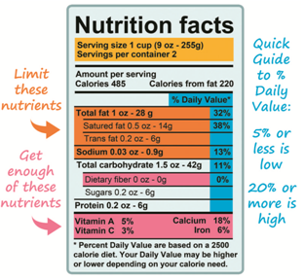

दैनिक मूल्य एक सामान्य मार्गदर्शक हो जसले तपाईंलाई भोजनको सेवामा भोजनको सेवा लिने पोषक तत्वहरूलाई तपाईंको कुल दैनिक आहारमा लिङ्क गर्न मद्दत गर्दछ यदि यसले खाना उच्च वा कम पोषक तत्वमा कम गर्दछ भने - 5% वा कम छ। 20% वा बढी उच्च छ।

**कोलेस्ट्रॉल** - रगत मा circulates, र रगत को स्तर को वृद्धि को रूप मा, त तपाईंको स्वास्थ्य को लागि जोखिम गर्दछ। यही कारण छ कि तपाईंको कोलेस्ट्रॉल परीक्षण भएकोमा महत्त्वपूर्ण छ त्यसैले तपाईं आफ्नो स्तर जान्न सक्नुहुन्छ।

**एलडीएल (खराब) कोलेस्ट्रॉल**

यसले धमनियों (एथेरोस्क्लोरोसिस) मा फैटी बिल्डअप को योगदान गर्दछ। पलकले संक्रामक धमनीहरू निर्माण गर्दछ र हृदयघात, स्ट्रोक, र परिधीय धमनी रोगको लागि जोखिम बढाउँछ (खुट्टामा संकुचित तीर)। एक आहार उच्च संतृप्त र ट्रांस वसा मा एलडीएल कोलेस्ट्रल को बढावा दि्छ।

**एचडीएल (राम्रो) कोलेस्ट्रॉल**

यसले एलडीएल कोलेस्ट्रललाई धमनीबाट फिर्ता लिगरबाट टाढाको छ, त्यहाँ बिछ्याइएको छ र शरीरबाट पास पारिएको छ। यसैले, एचएलडी को उच्च स्तर को बेहतर हो। जेनेटिकल कारकहरू, 2 मधुमेह टाइप गर्नुहोस्, धूम्रपान, अधिक वजन छ र असीमित हुन सक्छ सबै एचडीएल कोलेस्ट्रललाई कम गर्न सक्छन्।

**ट्रिग्लिसराइड्स**

तिनीहरूले तपाईंको आहारबाट थप ऊर्जा भण्डारण गर्छन्। कम एचडीएल वा उच्च एलडीएल कोलेस्ट्रलसँग संयुक्त उच्च ट्राइग्लिसराइड स्तरको स्तर धमनी पर्खालहरूमा फैटी बिल्डअपसँग जोडिएको छ जसले हृदयघात र स्ट्रोकको जोखिम बढाउँछ। सामान्य ट्राइग्लिसराइड स्तरहरू उमेर र लिंगले भिन्न हुन्छ। अधिक वजन, मोटापा, शारीरिक निष्क्रियता, धूम्रपान, अधिक अल्कोहल खपत र कार्बोहाइड्रेटमा उच्च आहार माथि ट्रिग्लिसराइड स्तर बढ्न सक्छ।

**कुल कोलेस्ट्रॉल**

यो एक कोलेस्ट्रॉल को प्रकार होइन तर विभिन्न प्रकार को एक मिश्रित प्रकार होइन। स्तरहरू अन्य जोखिम कारकहरूसँग सन्दर्भमा विचार गरिन्छ, र तदनुसार उपचार सिफारिस गरिन्छ।

